### Eclipse开发环境配置

## java环境

### 安装

本系统使用java6开发，老师使用1.6.0 _45版本开发，如下图所示：

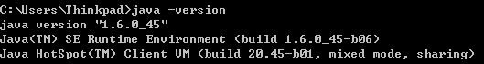

“开发工具”目录提供了1.6.0 _45版本32位和64位两个安装程序，大家根据自己电脑操作系统进行选择。

双击运行1.6.0 _45安装程序在自己的电脑上安装java6环境，注意安装时将jdk和jre全部安装。

### 配置

安装后需要配置环境变量，如下所示：

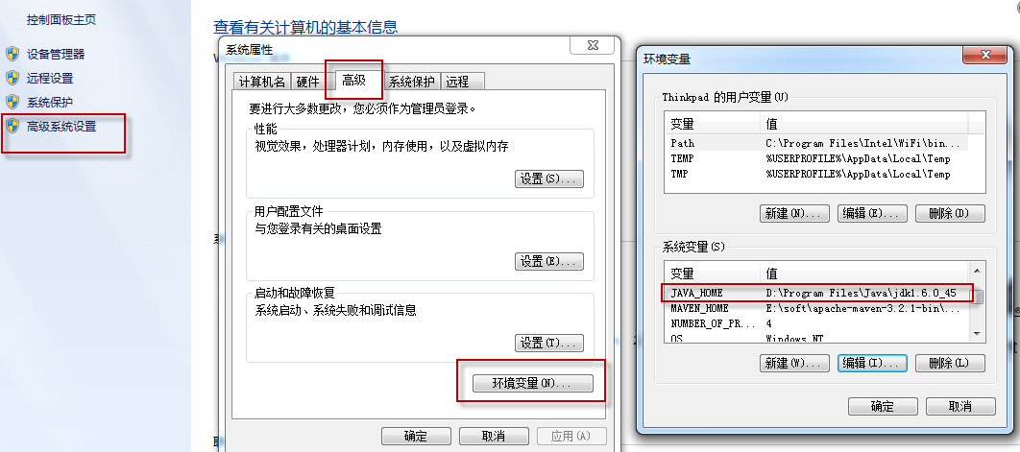

配置classpath，如下：

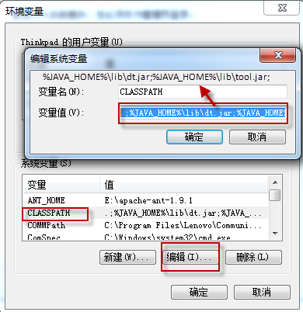

并在path中添加java6安装目录中的bin目录路径，如下所示：

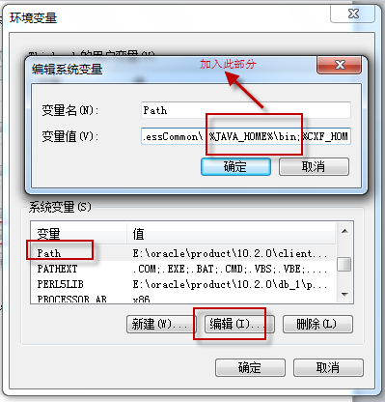

检验是否安装成功，cmd进入命令行模式，输入java，出现如下画面表示安装java完成：

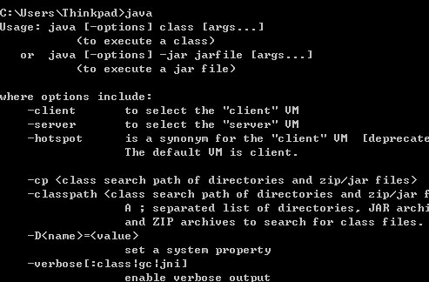

## web容器

### 安装

本系统开发环境使用tomcat6及以上版本，“开发工具”目录提供了apache-tomcat-7.0.52.zip和apache-tomcat-7.0.47-windows-x64.zip两个安装程序，分别为tomcat7的32位和64位安装包。

解压安装包到自己的电脑上，建议不要解压到中文目录下，老师的tomcat7放在了E盘根目录E:\apache-tomcat-7.0.52。

### 配置

网上有些安装教程提到需要配置CATALINA_HOME环境变量，此变量指向了tomcat 的目录，主要是为了方便tomcat运行使用，如果配置了，你的电脑上有多个tomcat目录时只能成功运行那个和CATALINA_HOME一致的tomcat，如果不配置，在你启动tomcat时它会自己确定tomcat目录，这里我们就不配置了。

### 运行

运行 tomcat目录中的bin/startup.bat，启动tomcat，如果启动不起来就到logs查看错误日志，启动后有浏览器输入<http://localhost:8080/>，进入如下画面表示tomcat安装成功。

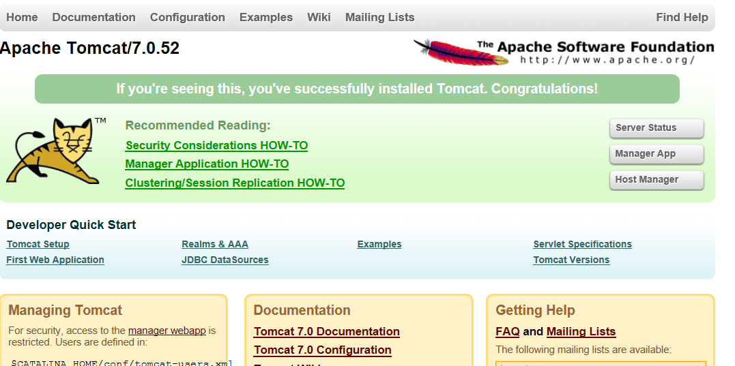

## eclipse环境

### 安装

本系统开发使用eclipse进行开发，可从Eclipse官网(http://mirrors.hustunique.com/eclipse/technology/epp/downloads/release/kepler/SR2/)下载eclipse javaEE开发环境，在“开发工具”目录中有eclipse-jee-kepler-SR2-win32.zip和eclipse-SDK-4.3.1-win32-x86_64.zip两个安装包，分别是32位和64位的安装程序，根据自己的操作系统选择安装。

解压安装包到固定位置，建议不要解压到中文目录，运行：eclipse.exe，初次运行会让你确定自己的工作区，工作区是你创建project工程的地方，选择一个容易到的目录作为你的工作区，建议工作区目录不要设在中文目录中。

### 配置：

#### Java环境配置：

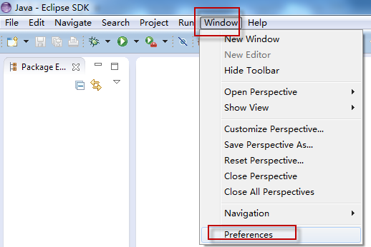

编译版本：

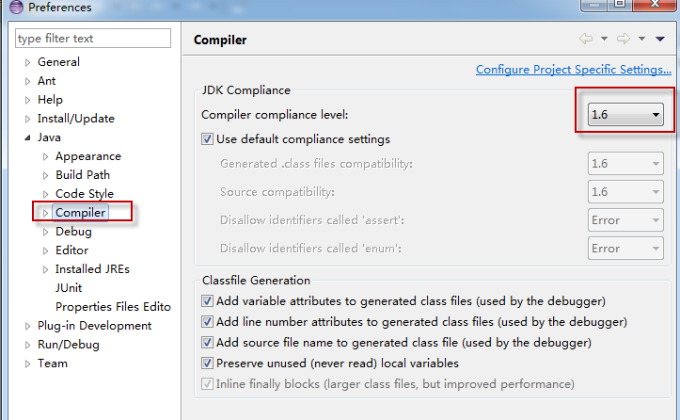

选择java运行环境：

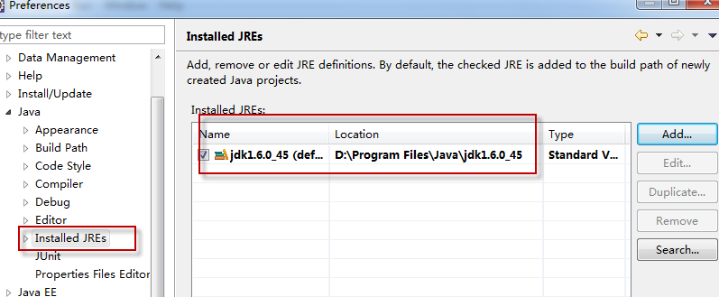

#### Server配置

配置web Server，本系统使用tomcat7作为web容器，需要配置tomcat Server，配置步骤如下：

##### 添加tomcat运行环境

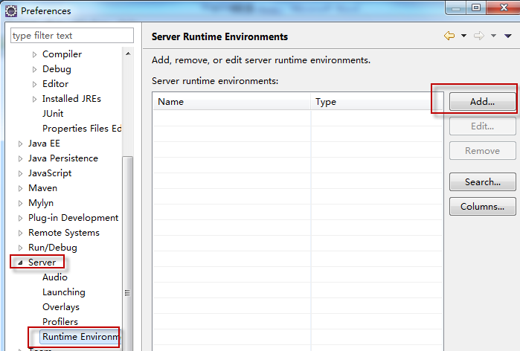

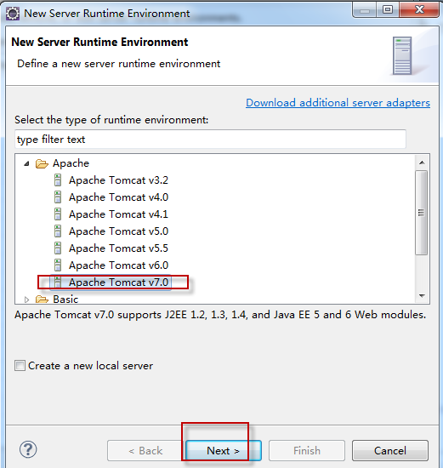

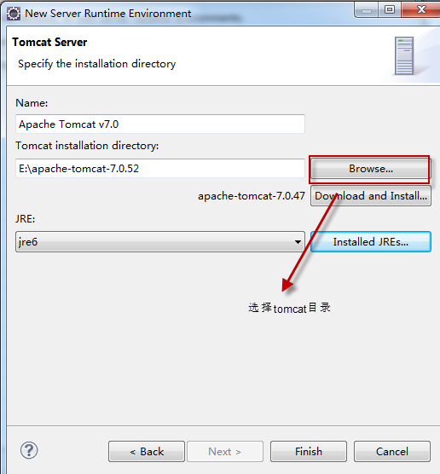

点击完成

##### 添加Tomcat Server

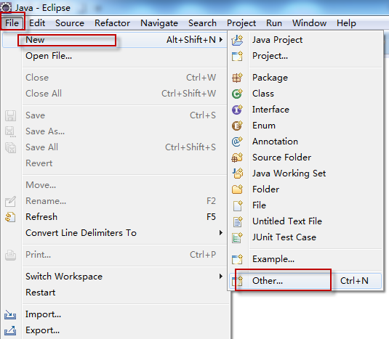

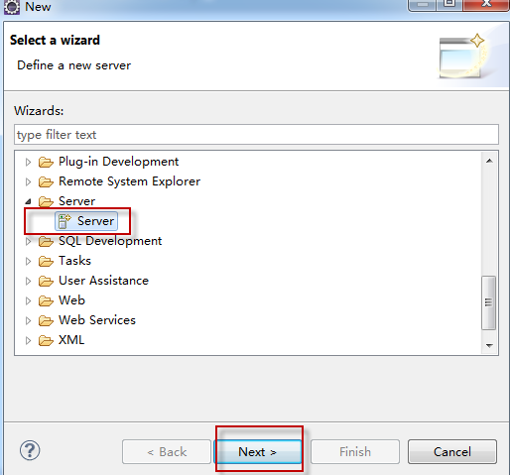

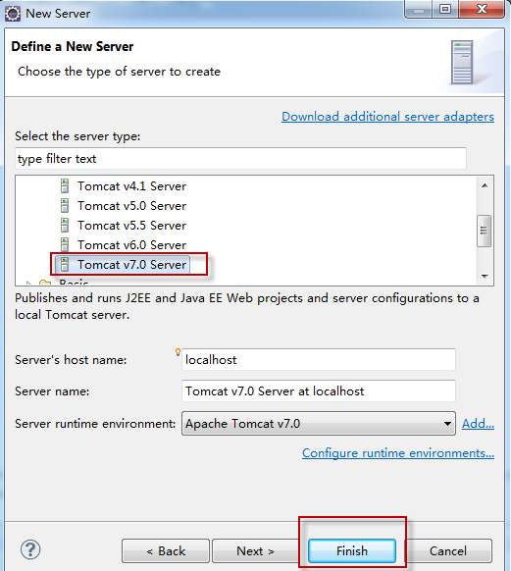

##### 显示Tomcat Server

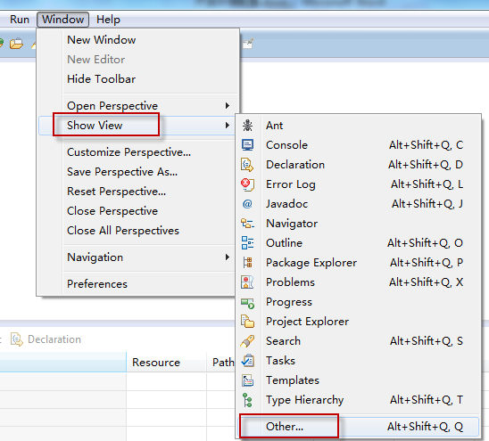

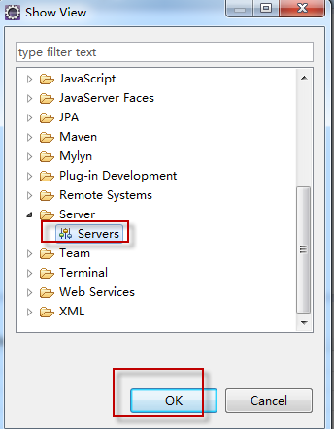

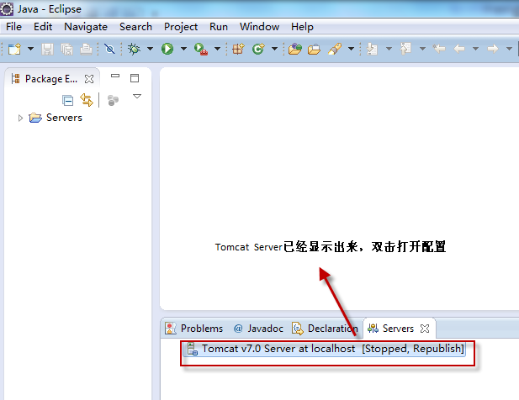

##### 配置tomcat

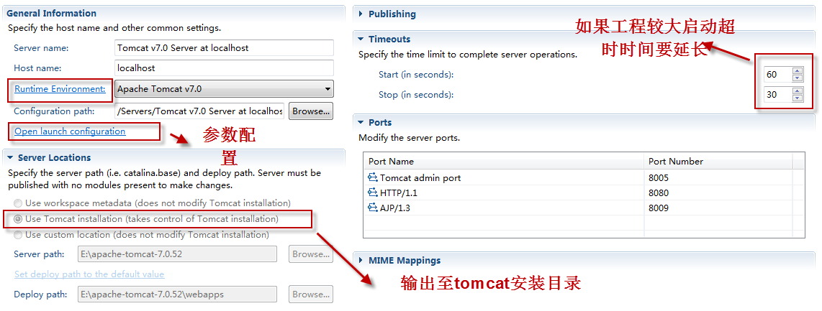

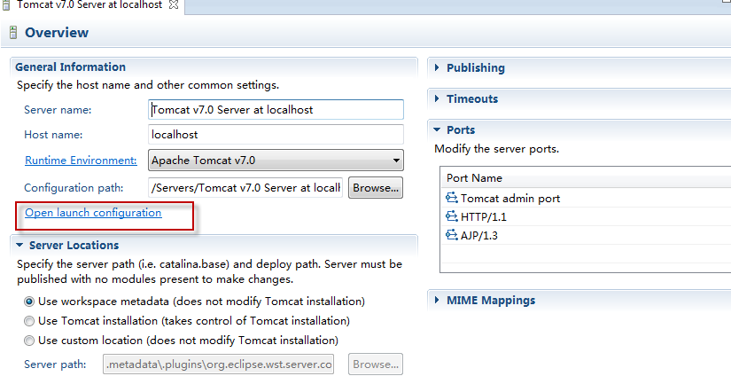

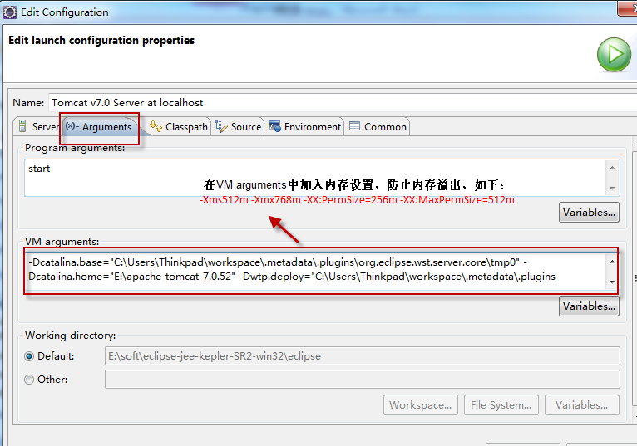

在上边红色框内加入java内存设置命令：

-Xms128m -Xmx512m -XX:PermSize=128m -XX:MaxPermSize=512m

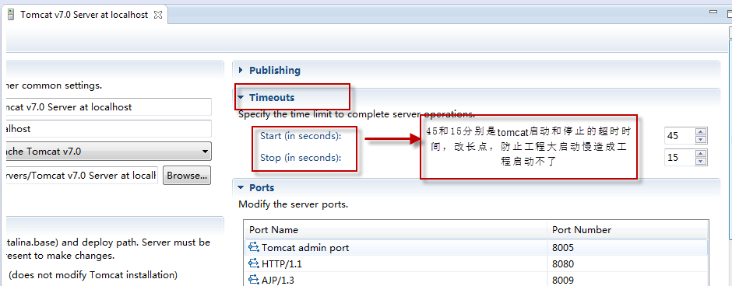

Eclipse默认将工程部署至eclipse的目录中，目录层次较深不易操作，这里改到tomcat 自己的部署目录 中。

**注意：如果eclipse的tomcat已添加工程需要在eclipse中将tomcat下的工程全部移除后方可设置该项**

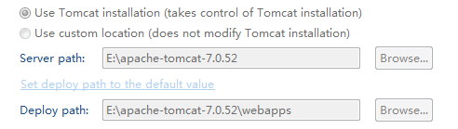

配置完成，点击保存。

#### eclipse默认字符集

将eclipse默认字符集更改为utf-8

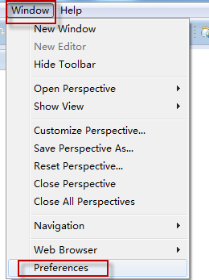

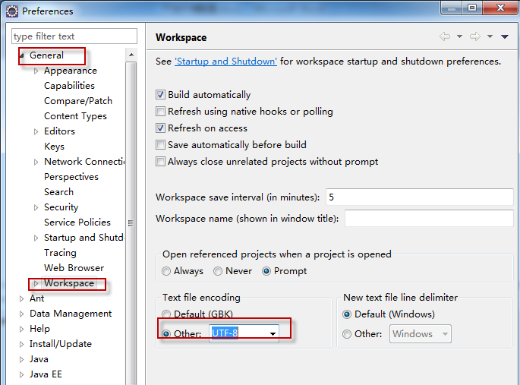

#### Web工程测试

创建一个web工程测试tomcat是否可以使用。

##### 创建动态web工程

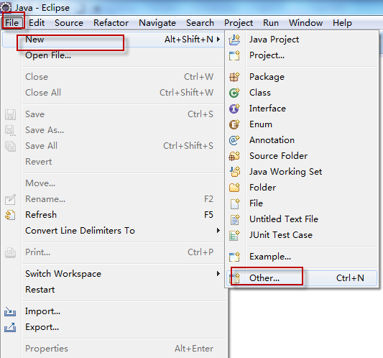

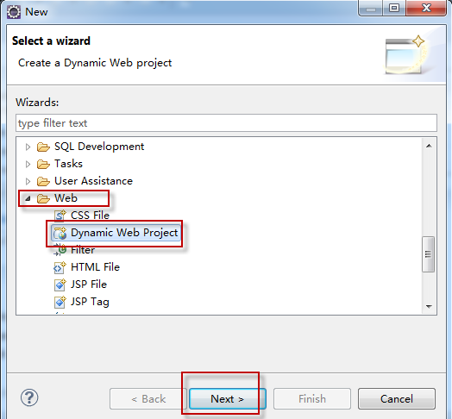

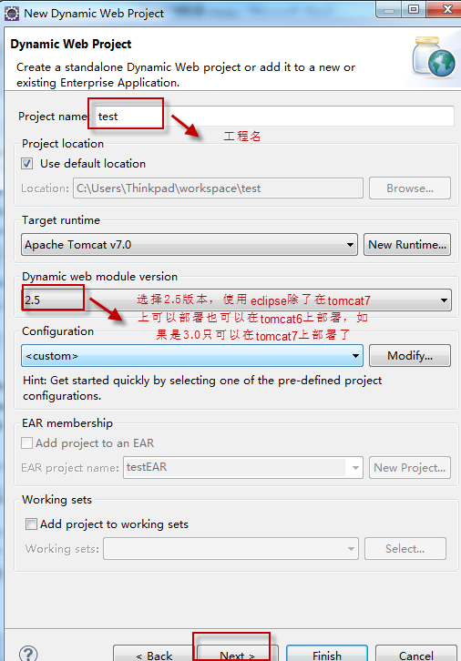

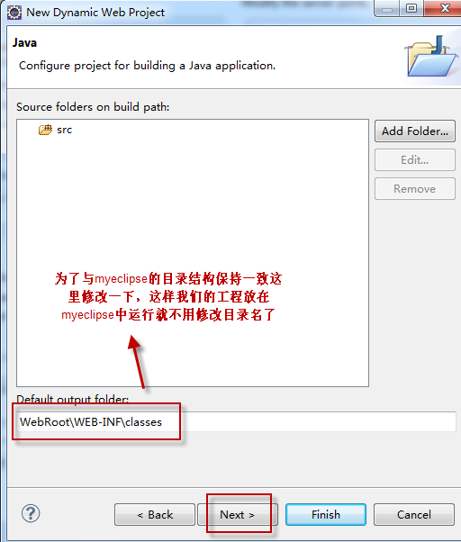

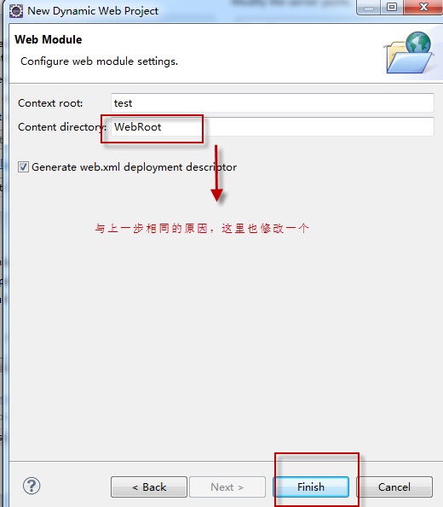

##### 新建一个jsp：

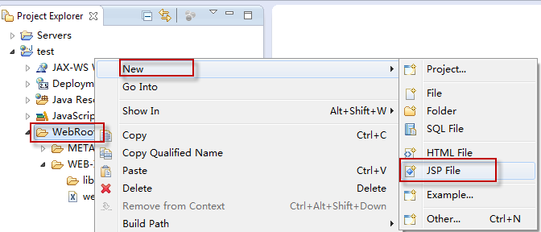

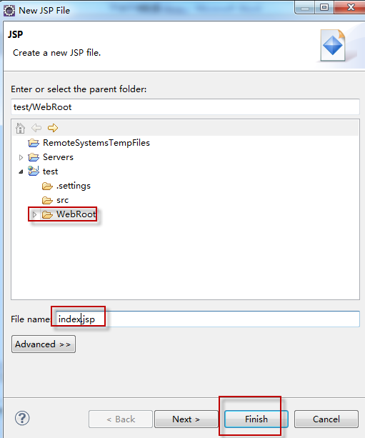

##### 在tomcat中部署运行

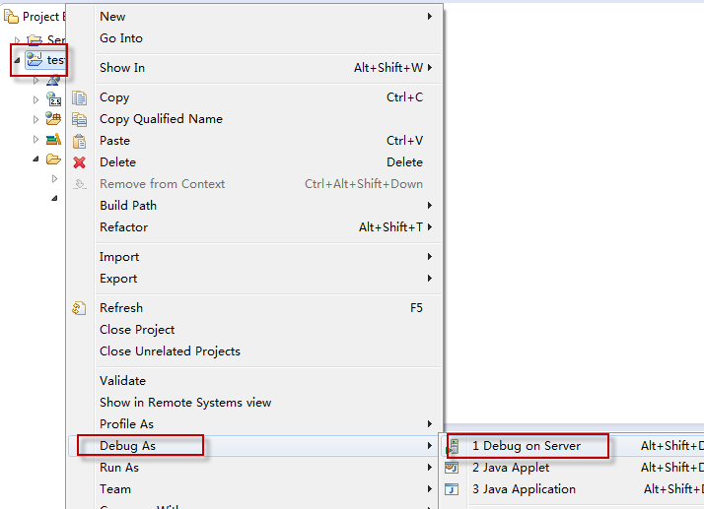

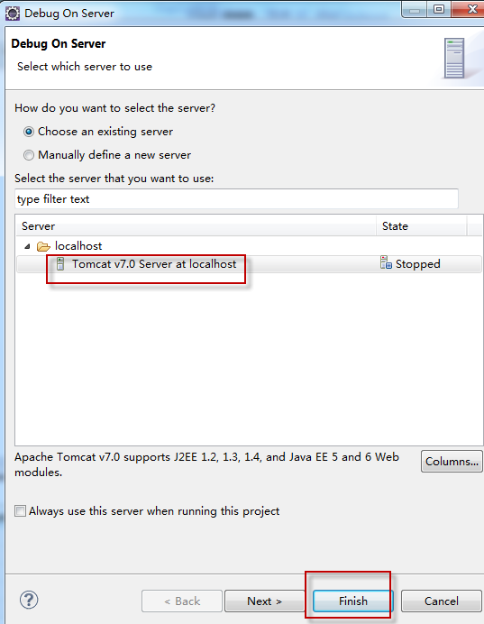

##### 重新部署：

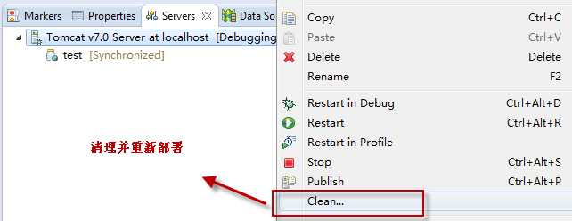

#### eclipse内存设置

为防止eclipse在启动运行时内存溢出，修改eclipse.ini文件添加如下：

-Xms128m

-Xmx768m

-XX：permSize=64M

-XX：MaxPermSize=128M

#### eclipse字体修改

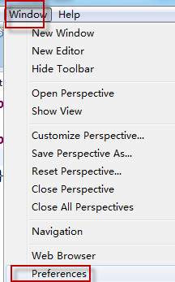

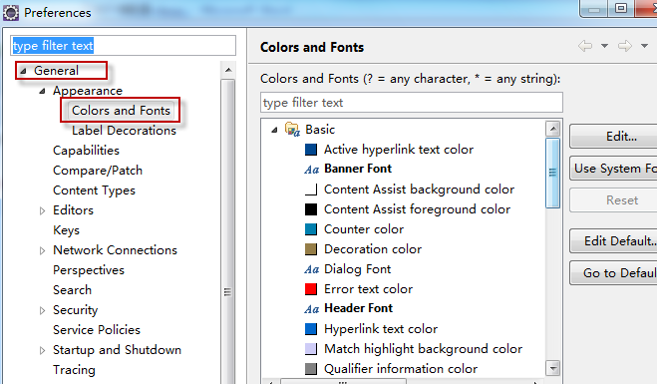

#### eclipse添加代码提示

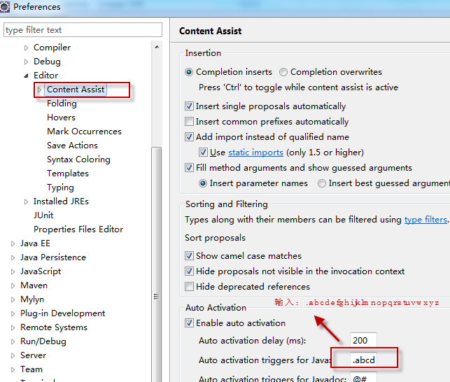

在上边红色框内输入：.abcdefghijklmnopqrstuvwxyz